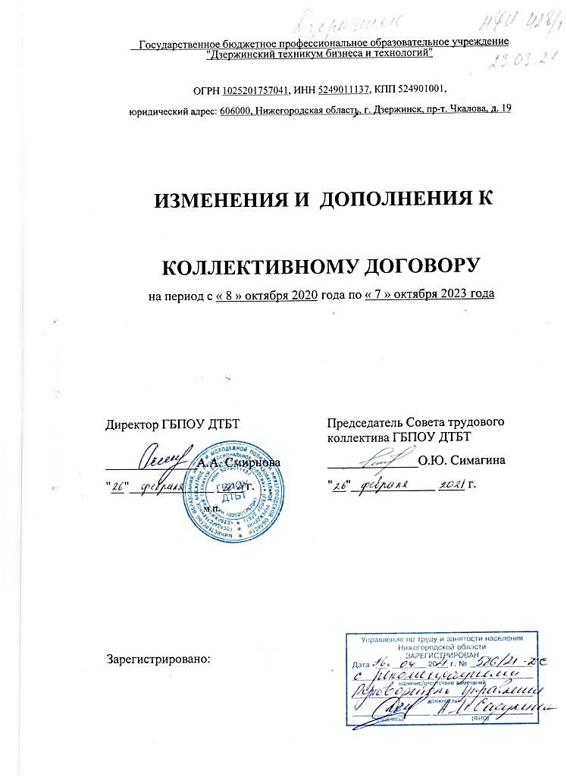

Внести в Коллективный договор Государственного бюджетного профессионального образовательного учреждения «Дзержинский техникум бизнеса и технологий» (Далее по тексту – Коллективный договор) следующие изменения:

- Раздел 2 Трудовые отношения п.2.10. Коллективного договора изложить в следующей редакции:
«2.10. При заключении трудового договора в нем может быть предусмотрено условие об испытании работника в целях проверки его соответствия поручаемой работе. Срок испытания не может превышать трех месяцев (для руководителя и его заместителей, главного бухгалтера и его заместителей - не более шести месяцев).
Испытания при приеме на работу не устанавливаются для категории работников, указанных в ст. 70 и ст. 207 Трудового кодекса Российской Федерации. При заключении трудового договора на срок о двух до шести месяцев испытание не может превышать двух недель.».
- Раздел 3. Оплата труда, гарантийные и компенсационные выплаты п.3.5. Коллективного договора изложить в следующей редакции:
«п.3.5. Месячная заработная плата работника, полностью отработавшего за этот период норму рабочего времени и выполнившего нормы труда (трудовые обязанности), не может быть ниже размера минимальной заработной платы, установленного региональным соглашением о минимальной заработной плате в Нижегородской области.».
- В разделе 3. Оплата труда, гарантийные и компенсационные выплаты п.3.5. Коллективного договора слова «может быть» исключить.
- Раздел 3. Оплата труда, гарантийные и компенсационные выплаты п.3.8. Коллективного договора изложить в следующей редакции:
«п.3.8. Работа в ночное время оплачивается в размере 35% от минимального оклада по ПКГ, выходной и нерабочий праздничный день оплачиваются в размере 200% от минимального оклада по ПКГ. По желанию работника, работавшего в выходной или нерабочий праздничный день, ему может быть представлен другой день отдыха. В этом случае работа в выходной нерабочий или праздничный день оплачивается в размере 100% от минимального оклада по ПКГ, а день отдыха оплате не подлежит.».
- Раздел 3. Оплата труда, гарантийные и компенсационные выплаты п.3.10. Коллективного договора изложить в следующей редакции:
«п.3.10. Уровень минимальной заработной платы для конкретного работника устанавливается в соответствии с индивидуальным трудовым договором, но не менее суммы, установленной региональным соглашением о минимальной заработной плате в Нижегородской области»
- В разделе 3.Оплата труда, гарантийные и компенсационные выплаты п. 3.12 Коллективного договора изложить в следующей редакции:
«п.3.12. Выплата заработной платы работникам, как правило, осуществляется посредством перечисления денежных средств на личные счета работников в банках, указанных в заявлениях работников. По личному заявлению работника может быть предусмотрено, что местом выплаты заработной платы является касса Работодателя.
Работник вправе заменить банк, в который должна быть переведена заработная плата, сообщив в письменной форме Работодателю об изменении реквизитов для перевода заработной платы не позднее чем за пятнадцать календарных дней до дня выплаты заработной платы.»
- Раздел 3. Оплата труда, гарантийные и компенсационные выплаты п.3.15 Коллективного договора изложить в следующей редакции:
«п.3.15. За день до выдачи второй части заработной платы всем работникам учреждения выдаются расчетные листки, в которых указываются сведения о составных частях заработной платы за месяц и других сумм начисленных работнику, об основаниях и размерах удержаний и сумме, подлежащей выплате. Форма расчетного листка утверждена директором, с учетом мнения совета трудового коллектива в порядке, установленным ст. 372 ТК РФ.
Расчетные листки выдаются работникам лично под роспись в журнале учета выдачи расчетных листков.».
- Раздел 3. Оплата труда, гарантийные и компенсационные выплаты п.3.18. Коллективного договора изложить в следующей редакции:
« п.3.18. В случае нарушения установленного срока выплаты заработной платы, оплаты отпуска, выплат при увольнении и других выплат, причитающихся работникам, Работодатель обязан выплатить их с уплатой процентов (денежной компенсации) в размерах не ниже одной сто пятидесятой действующей в это время ключевой ставки Центрального Банка РФ от невыплаченных в срок сумм за каждый день задержки, начиная со следующего дня установленного срока выплаты по день фактического расчета.
- Раздел 3. Оплата труда, гарантийные и компенсационные выплаты п 3.20. Коллективного договора изложить в следующей редакции: « п. 3.20. При выплате заработной платы работодатель обязан извещать в письменной форме каждого работника:
- о составных частях заработной платы, причитающейся ему за соответствующий период;
- о размерах иных сумм, начисленных работнику, в том числе денежной компенсации за нарушение работодателем установленного срока соответственно выплаты заработной платы, оплаты отпуска, выплат при увольнении и (или) других выплат, причитающихся работнику;
- о размерах и об основаниях произведенных удержаний;
- об общей денежной сумме, подлежащей выплате.
По представлению руководителей подразделений и (или) Совета трудового коллектива устанавливать единовременные вознаграждения работникам в размере 1000 рублей при наличии внебюджетных средств при достижении женщинами 50 лет и мужчинами 60 лет, в последующем через каждые 5 лет.
- Раздел 3. Оплата труда, гарантийные и компенсационные выплаты п.3.20. Коллективного договора изложить в следующей редакции:
«п.3.22. В области гарантий и компенсаций, стороны договорились:
- При направлении в служебную командировку работнику возмещаются расходы по проезду, найму жилого помещения, суточные.
- Оплата расходов по проезду и найму жилого помещения при направлении в служебную командировку за счет внебюджетных средств учреждения производится по фактическим расходам, подтвержденным соответствующими документами.
- Работникам, направленным на обучение Работодателем или поступившим самостоятельно в образовательные учреждения, имеющие государственную аккредитацию, Работодатель предоставляет дополнительные отпуска с сохранением среднего заработка в случаях и размерах, предусмотренных законодательством.».
11. Раздел 4. Рабочее время и время отдыха п. 4.3. Коллективного договора
изложить в следующей редакции:
«4.3. Продолжительность рабочей недели у работников, работающих по общеотраслевым должностям руководителей, специалистов и служащих и профессиям рабочих, составляет 40 часов в неделю (нормальная продолжительность рабочего времени), для педагогических работников устанавливается сокращенная рабочая неделя 36 часов. Сокращенная продолжительность рабочего времени в учреждении устанавливается в соответствии со ст. 92 333 Трудового кодекса Российской Федерации.».
12. Раздел 4. Рабочее время и время отдыха п.4.6. Коллективного договора
изложить в следующей редакции:
«4.6. Продолжительность рабочего дня, непосредственно предшествующего, нерабочему праздничному дню, уменьшается на один час (в соответствии с частью 1 ст. 95 ТК РФ).
При совпадении выходного и нерабочего праздничного дней выходной день переносится на следующий после праздничного рабочий день, за исключением выходных дней, совпадающих с нерабочими праздничными днями (в соответствии со ст.112 ТК РФ).».
13. Раздел 4. Рабочее время и время отдыха п.4.9. Коллективного договора изложить в следующей редакции:
«4.9. Работникам учреждения предоставляется ежегодный оплачиваемый отпуск сроком 28 календарных дней. Педагогическим работникам предоставляется ежегодный основной удлиненный оплачиваемый отпуск сроком 56 календарных дней. Очередность предоставления оплачиваемых отпусков определяется ежегодно в соответствии с графиком отпусков, утвержденным директором с учетом мнения Совета трудового коллектива учреждения не позднее, чем за две недели до наступления календарного года. Заместителям директора за ненормированный рабочий день предоставляется ежегодный дополнительный оплачиваемый отпуск, продолжительностью 3 календарных дня в соответствии со ст. 119 Трудового кодекса Российской Федерации.»
14. В Разделе 4. Рабочее время и время отдыха п. 4.12 ,4.13 Коллективного договора слова «дополнительный неоплачиваемый отпуск» заменить словами «отпуск без сохранения заработной платы»
15. В Разделе 4. Рабочее время и время отдыха Коллективного договора исключить п. 4.18.
16. В Разделе 5. Организация и обеспечение охраны и условий труда п.5.1., п.5.1.1., п.5.1.5., п.5.1.10., п.5.2.2., п.5.1.15., п.5.3.2. Коллективного договора изложить в следующей редакции:
« п.5.1. В целях создания безопасных условий труда работников, профилактики травматизма и профессиональной заболеваемости Работодатель обязуется»;
«5.1.1. Для выполнения требований охраны труда ежегодно выделять денежные средства.»;
«5.1.5. Создать условия работы, соответствующие требованиям охраны труда и санитарно-гигиеническим требованиям.»;
«5.1.10. Осуществлять ознакомление работников с требованиями охраны труда, обучение работников безопасным методам и приёмам выполнения работ и оказанию первой помощи пострадавшим на работе, поведение инструктажей работников по охране труда, проверку знаний ими требований охраны труда. Организовывать контроль за состоянием условий и охраны труда на рабочих местах, а также за правильностью применения работниками средств индивидуальной защиты.»;
«5.1.15. Обеспечить наличие аптечек, укомплектованных в соответствии с законодательством Российской Федерации, в структурных подразделениях работодателя.»;
«5.2.2. Проходить обучение безопасным методам и приёмам выполнения работ и оказанию первой помощи пострадавшим на производстве, инструктаж по охране труда, проверку знаний требований охраны труда.»;
«5.3.2.Формируют на паритетной основе из числа представителей администрации и Совета трудового коллектива и обеспечивают его эффективную работу по следующим направлениям:
- контроль за выполнением настоящего раздела Коллективного Договора и Соглашения по охране труда;
- контроль расходования финансовых средств на обеспечение охраны труда;
- анализ существующего состояния условий и охраны труда;
- административно-общественный контроль по охране труда и реализация его результатов;
- информирование работников о состоянии условий и охраны труда на рабочих местах, существующем риске повреждения здоровья и полагающихся работникам льготах и компенсациях.».
17. Раздел 5. Организация и обеспечение охраны и условий труда Коллективного договора дополнить следующим содержанием:
«5.1.20. Проводить комплекс мероприятий по противопожарной безопасности согласно ежегодно утверждаемому плану в соответствии с Правилами противопожарного режима в Российской Федерации;
5.1.21. Осуществлять постоянный контроль за соблюдением работниками требований пожарной безопасности и обеспечить подразделения первичными средствами пожаротушения;
5.1.22. Проводить ежегодную комплексную приёмку учебных кабинетов, учебно-производственных мастерских, лабораторий, помещений на предмет их готовности к новому учебному году с обязательным привлечением в состав комиссии специалиста по пожарной безопасности.»;
5.1.23. Разработать и утвердить список профессий, работники которых должны проходить обучение по программе пожарно-технического минимума;
5.1.24.Установить порядок учета лиц, прошедших противопожарный инструктаж и обучение. Не допускать к работе лиц, не прошедших противопожарный инструктаж;
5.1.25.Проводить противопожарную пропаганду;
5.1.26.Организовать пожарно-профилактическую работу, разработку и своевременное выполнение мероприятий, направленных на обеспечение пожарной безопасности объекта, безопасности людей и защиту материальных ценностей в случае пожара;
5.1.27. Организовать разработку плана эвакуации, инструкции, определяющей действие персонала при пожаре и обеспечение быстрой и безопасной эвакуации людей, проводить не реже одного раза в полугодие практические тренировки всех, задействованных в эвакуации работников;
5.1.28. Организовать соблюдение требований пожарной безопасности, а также выполнять предписания, постановления и иные законные требования должностных лиц пожарной охраны;
Работники обязуются:
«5.2.4. Соблюдать требования по пожарной безопасности.
5.2.5.Проходить обучение по программе пожарно-технический минимум, инструктаж по пожарной безопасности, проверку знаний требований пожарной безопасности.».
« 5.4 Работодатель несет ответственность:
5.4.1. За организацию и своевременность обучения в области пожарной безопасности и проверку знаний правил пожарной безопасности Работников, по организации обучения пожарно-техническому минимуму в порядке, установленном законодательством Российской Федерации.
5.4.2. За обеспечение учреждения системами противопожарной защиты, средствами пожаротушения, связи и содержать их в исправном состоянии и постоянной готовности;
18. Раздел 7. Социальные гарантии п.7.1.2. Коллективного договора изложить в следующей редакции:
« п.7.1.2. Изменение определенных сторонами условий трудового договора, в том числе перевод на другую работу, допускается только по соглашению сторон трудового договора, за исключением случаев, предусмотренных Трудовым кодексом. Соглашение об изменении определенных сторонами условий трудового договора заключается в письменной форме.»
19. Раздел 7. Социальные гарантии п.7.2.4. Коллективного договора изложить в следующей редакции:
«п.7.2.4. Оказывать разовую материальную помощь семьям погибших, вследствие несчастного случая при исполнении служебных обязанностей, если несчастный случай произошел не по вине работника, в размере до 2000 (Двух тысяч) рублей.».

